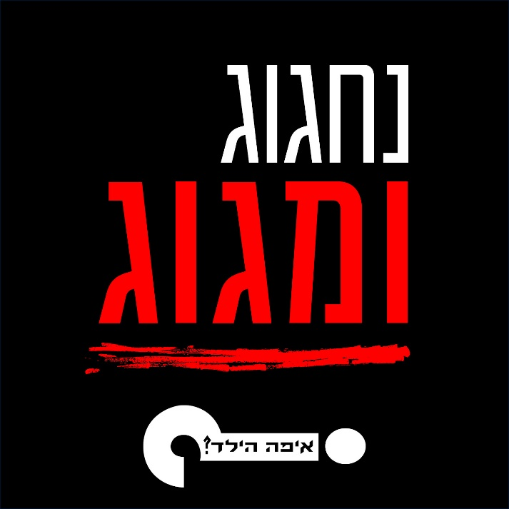

מילים ולחן: חמי רודנר
עיבוד: איפה הילד ואיתי צוק
הפקה מוזיקלית: איתי צוק

שמש בשמיים חושך בעיניים
כסף לסיגריות שניצל פי שתיים
מספיק קטן כדי לטבוע בחצי הכוס המלאה
קם כל יום נפרד מעוד חלום
אזעקות במרכז בדרום ובצפון
גפרור אחד שרוף באש המחאה
ובינתיים אתם
נחגוג ומגוג נחגוג ומגוג
איפור באולפנים
פוטושופ על הפנים
נחגוג ומגוג
בחוץ ובפנים מלחמה על הבית
היונה על המנגל עם ענף של זית
עד שיעלה עשן לבן שחור במנהרות
כמה נאיבי כמה רומנטי (how romantic)
שופרות השלטון מול שופרות הפלסטיק
אבל אין ברירה לא יכול אחרת הכתובת על הקיר חרא של סרט
ובינתיים אתם
אני יודע
לשרוד ולאלתר לשרוד ולחלטר כל הזמן לדאוג
הילד בצבא
ואמא עצובה
קם כל יום נפרד מעוד חלום
נחגוג ומגוג...

איפה הילד, מלהקות הרוק הוותיקות והמוערכות, מוציאה שיר כאב ומחאה על כל מה שעברנו ועדיין, כאנשים וכחברה.

